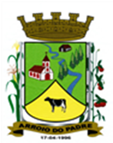

Câmara Municipal de Vereadores de Arroio do Padre
Plenário Arno Bottermund
Gabinete da Presidência

DECRETO LEGISLATIVO Nº 23, DE 04 DE ABRIL DE 2023
Declara ponto facultativo, no âmbito do legislativo, no dia 17 de abril de 2023, aniversário do Município.

O Presidente da Câmara de Vereadores de Arroio do Padre, no uso de suas atribuições legais que lhe são conferidas pela Lei Orgânica do Município e pelo Regimento Interno,

DECRETA:
Art. 1º Fica estabelecido ponto facultativo no âmbito do poder legislativo no dia 17 de abril de 2023, aniversário do Município.
Art. 2º Este decreto entra em vigor na data de sua publicação.

Arroio do Padre, 04 de Abril de 2023.

______________________________
Juliano Hobuss Buchweitz
Presidente da Câmara de Vereadores
Arroio do Padre – RS

